Aufbau:

index.html (Opener Seite)

* Hintergrundgrafik über gesamten Bildschirm
* Slogan auf farbigem Hintergrund mit Opacity
* Klickbarer Link als Weiterleitung zur eigentlichen Auswahlseite

main.html (Auswahlseite)

* Headline/Titel über Kacheln
* Kacheln/Icons mit thematischem Inhalt + Verlinkung (i.e. Ackerbau, Tierzucht, Agrartechnik)
* Navbar mit Link zur main.html (überall gleich)

ackerbau.html (Eine der Content Seiten)

* Sidebar mit Kacheln/Icons zur Themenwahl (Näher in Afg.2 ausfgeführt)
* Zur Themenwahl dazugehörige ContentArea, dessen Inhalt automatisch gewechselt wird
* tierzucht.html & agrartechnik.html sind vom Aufbau identisch zur ackerbau.html, lediglich der Inhalt und die Grafiken unterscheiden sich
* Navbar mit Link zur main.html (überall gleich)

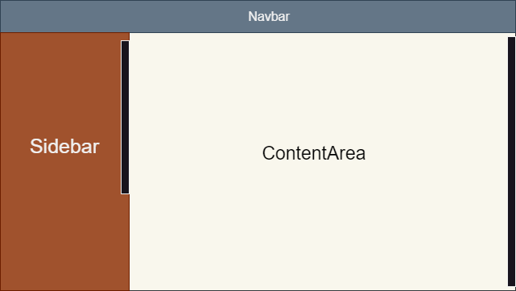

Layout für ackerbau, tierzucht und agrartechnik.html

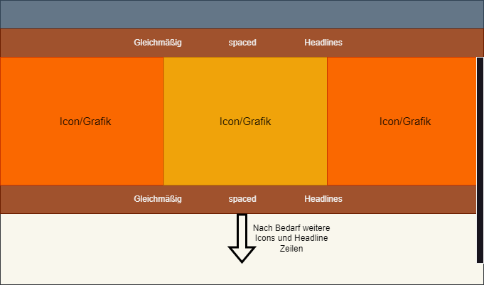

Layout für main.html

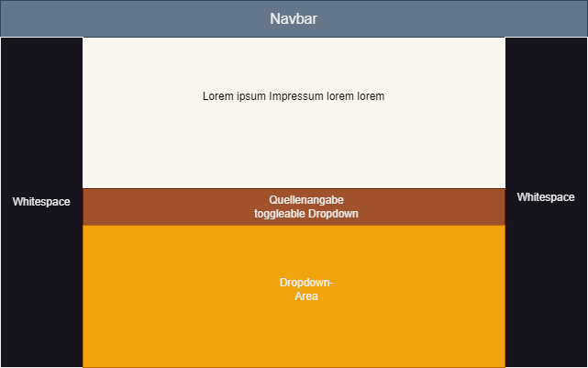

Layout für Impressum.html

2)

Technische Herrausforderungen:  
Den technisch schwierigsten Teil sehe ich bei der Umsetzung der Themenwahl in der Sidebar (Auswahl per Klick auf Icon). Das ausgewählte Thema soll seinen gesamten Inhalt in der ContentArea darstellen. Das Icon bleibt dabei hervorgehoben.

Dieser gesamte Prozess kann nur mit Javascript bewerkstelligt werden. Es muss eine Abfrage in Form von „is checked“ durchgeführt werden und ggf. andere gecheckte Themen/Icons wieder ausblenden.

Bei der Impressum Seite wird ein collapseable <div> (CSS only || JS) eingebaut, um Quellen/Referenzen auf Wunsch anzuzeigen.

In der ContentArea können weitere Probleme auftreten. Es ist nicht ausgeschlossen, das später noch Slideshow oder (Background)-Video-Player Elemente eingebaut werden.

Was behandelt die Webseite inhaltlich?

* Das Semesterprojekt behandelt das Thema Landwirtschaft. In Sprache die für Laien verständlich ist, wird Landwirtschaft/ die Agrarindustrie und alle dazugehörigen Prozesse und Abläufe erläutert.

Inspiration

* Als Inspiration hierbei dient die Webseite der Bundeswehr. Diese bietet die Möglichkeit per Mausklick ein Thema zu öffnen, ohne die eigentliche Seite zu verlassen ([Startseite - Bundeswehr](https://www.bundeswehr.de/de/))
* Zusätzlich wird ein Icon/Kachelsystem zur Auswahl genutzt, wie man es bei Herrn Wulhorsts Pitch der „JP Performance“ Seite gesehen hat ([JP Performance (jp-performance.de)](https://www.jp-performance.de/))

Farben:

* Die Seite wird kontrastreich gehalten, mit Anthrazit Navbar + Sidebars
* ContentArea in weiß (alternativ Sidebar & ContentArea invertiert)

Inhalte:

* Für grafische Inhalte werden meist Stock Photos genommen. Möglicherweise kommen auch auch AI generierte Grafiken zum Einsatz (z.B. Bing Image Creator).
* Texte gibt es bei der Landwirtschaftkammer, dem Bundesministerium für Land- & Forstwirtschaft, verschiedene Fachliteratur oder wird direkt aus Interviews mit Landwirten/Agraringenieuren entnommen